**Оқушылардың метакогнитивтік дағдыларын ойлауды визуализациялау құралдарын қолдану арқылы дамыту**

**Ермекова Айнагүл Амангельдинқызы**,

информатика пәнінің эксперт-мұғалімі, жаратылыстану ғылымдарының магистрі

**Назарбаев Зияткерлік мектебі, химия-биология бағытындағы, Павлодар қ.**

**Кіріспе**

Метакогнитивтік дағдылар оқу процесінің сәттілігіне тікелей әсер етеді, өйткені олар оқушыларға өздерінің ойлау үдерісін түсінуге, басқаруға және бейімдеуге мүмкіндік береді (Flavell, 1979). Заманауи зерттеулер көрсеткендей, бұл дағдылардың дамуы академиялық үлгерімге, сыни ойлауға және өзіндік оқу қабілетіне оң әсер етеді (Veenman et al., 2006).

Бұл зерттеу Павлодар қаласындағы Назарбаев Зияткерлік мектебінің (ХББ НЗМ) 11-сынып оқушыларының метакогнитивтік дағдыларына ойлауды визуализациялау құралдарының әсерін статистикалық тұрғыдан талдауға бағытталған. Зерттеу барысында бір оқу жылы ішінде бақылау және эксперименттік топтардың көрсеткіштері талданды.

**Зерттеудің мақсаты мен пәні**

* **Зерттеу нысаны:** мектептегі білім беру үдерісінде оқушылардың метакогнитивтік дағдыларын қалыптастыру.
* **Зерттеу пәні:** информатика сабақтарында ойлауды визуализациялау құралдарын қолдану арқылы метакогнитивтік дағдыларды дамыту.
* **Гипотеза:** егер оқу процесінде ойлауды визуализациялау құралдары (концептуалды карталар, интеллект-карталар, графикалық органайзерлер, K-W-L кестелері) жүйелі түрде қолданылса, онда бұл оқушылардың метакогнитивтік дағдыларының деңгейін көтеруге, оқу үдерісін саналы түрде қабылдауды жақсартуға және академиялық жетістіктерін арттыруға ықпал етеді.

**Зерттеудің жаңашылдығы**

* Ойлауды визуализациялау құралдарының мектептегі білім беру процесіне әсерін статистикалық тұрғыдан талдау.
* Информатика сабақтарында оқушылардың метакогнитивтік дағдыларын бағалау критерийлерін әзірлеу және сынақтан өткізу.
* Білім алудың саналы түрде жүргізілуін арттыру үшін білімді графикалық түрде бейнелеу әдістерін анықтау.

**Зерттеу әдістері**

* **Теориялық әдістер:** ғылыми әдебиеттерді талдау, ойлауды визуализациялау тәсілдерін салыстырмалы талдау.
* **Эмпирикалық әдістер:** педагогикалық эксперимент, оқушыларды тестілеу, сауалнама және анкеталау.
* **Статистикалық әдістер:** үлгерімнің сандық талдауы, корреляциялық және салыстырмалы талдау әдістерін қолдану.

**Метакогнитивтілік деңгейін бағалау критерийлері**

1. **Оқу іс-әрекетінің саналы түрде жүргізілуі** – оқушылардың өздерінің оқу стратегияларын түсіну және түсіндіру қабілеті.
2. **Жоспарлау және мақсат қою** – оқу мақсаттарын белгілеу және оларды тиімді жүзеге асыру жолдарын таңдау.
3. **Бақылау және өзін-өзі реттеу** – оқу барысында өз түсінігін қадағалау және түзету қабілеті.
4. **Рефлексия және өзін-өзі бағалау** – қателерді талдау, қорытынды жасау және білімді жаңа жағдайларда қолдану дағдылары.

**Зерттеудің әдістемесі**

Зерттеуге ағылшын тілінде білім алатын 11-сыныптың 68 оқушысы қатысты. Олар екі топқа бөлінді:

* **Бақылау тобы** (34 оқушы) – дәстүрлі оқыту әдісі қолданылды.
* **Эксперименттік топ** (34 оқушы) – ойлауды визуализациялау құралдары (концептуалды карталар, интеллект-карталар, графикалық органайзерлер, K-W-L кестелері) белсенді түрде қолданылды.

**Деректерді жинау әдістері:**

* Визуализациялау әдістерін енгізу алдындағы және кейінгі диагностикалық тестілеу.
* Оқушылардың метакогнитивтік стратегияларының дамуы туралы сауалнама.
* Академиялық үлгерім динамикасын статистикалық талдау.

**Зерттеу нәтижелері және статистикалық талдау**

1. **Орташа үлгерім көрсеткіштері**  
   Визуализация әдістерін енгізгеннен кейін эксперименттік топтың орташа бағасы бақылау тобына қарағанда **12%-ға жоғары** болды.
2. **Метакогнитивтік дағдылардың даму динамикасы**  
   Сауалнама нәтижелері бойынша, **эксперименттік топтың 78%-ы** өздерінің оқу стратегияларын жақсырақ түсіне бастағанын атап өтті, ал бақылау тобында бұл көрсеткіш **55%** ғана құрады.
3. **Өзіндік оқу деңгейі**  
   Эксперименттік топтың **85%-ы** өзін-өзі бағалау мен түзету әдістерін жиі қолдана бастағанын көрсетті, ал бақылау тобында бұл көрсеткіш **60%** болды.
4. **Нәтижелерді графикалық ұсыну**  
   Төмендегі суретте бақылау және эксперименттік топтардың негізгі көрсеткіштері салыстырылған:

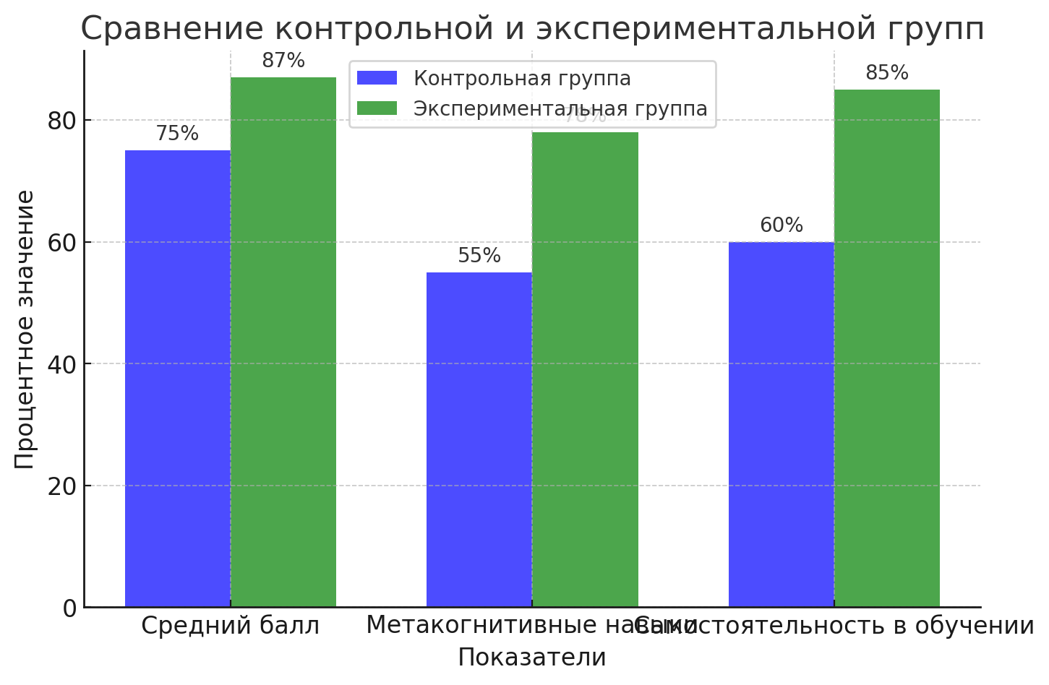

1-сурет. Бақылау және эксперименттік топтардың орташа үлгерімі, метакогнитивтік дағдылары және өзіндік оқу деңгейі бойынша салыстыру.

**Қорытынды және ұсыныстар**

Статистикалық деректерді талдау ойлауды визуализациялау құралдарын қолдану оқушылардың метакогнитивтік дағдыларын айтарлықтай жақсартады деген тұжырымды растады. Атап айтқанда, оқу үдерісінің саналы түрде жүргізілуі, академиялық жетістіктер және өзіндік оқу қабілеті жақсарды.

**Метакогнитивтік дағдыларды одан әрі дамыту үшін ұсыныстар:**

* Визуализациялау құралдарын оқу процесіне жүйелі түрде енгізу.
* Күрделі тақырыптарды талдау үшін интеллект-карталар мен концептуалды схемаларды қолдану.
* Рефлексия және өзін-өзі бағалау тапсырмаларына визуализацияны қосу.
* Графикалық ақпаратты ұйымдастыруды талап ететін пәнаралық жобаларды әзірлеу.

**Қорытынды**

Метакогнитивтік дағдыларды дамыту – заманауи білім берудің басты міндеттерінің бірі. Бұл зерттеу визуализациялау құралдарының оқу үдерісінің тиімділігін арттыруға оң әсер ететінін көрсетті. Ойлауды визуализациялау әдістерін енгізу – оқушылардың академиялық табыстылығын және олардың өз бетімен білім алу дағдыларын жақсартудың тиімді жолы.

**Әдебиеттер тізімі**

1. Flavell, J. H. (1979). Metacognition and Cognitive Monitoring: A New Area of Cognitive-Developmental Inquiry. *American Psychologist, 34*(10), 906–911.
2. Novak, J. D., & Gowin, D. B. (1984). *Learning How to Learn*. Cambridge University Press.
3. Schraw, G., & Moshman, D. (1995). Metacognitive Theories. *Educational Psychology Review, 7*(4), 351–371.
4. Sweller, J. (1994). Cognitive Load Theory, Learning Difficulty, and Instructional Design. *Learning and Instruction, 4*(4), 295–312.
5. Mayer, R. E. (2009). *Multimedia Learning*. Cambridge University Press.
6. Veenman, M. V. J., Van Hout-Wolters, B. H. A. M., & Afflerbach, P. (2006). Metacognition and Learning: Conceptual and Methodological Considerations. *Metacognition and Learning, 1*(1), 3–14.
7. Zimmerman, B. J. (2000). Attaining Self-Regulation: A Social Cognitive Perspective. *Handbook of Self-Regulation*, 13–39.
8. Pintrich, P. R. (2002). The Role of Metacognitive Knowledge in Learning, Teaching, and Assessing. *Theory into Practice, 41*(4), 219–225.
9. Леонтьев, А. Н. (2003). *Деятельность. Сознание. Личность*. Академический проект.
10. Поддьяков, А. Н. (2011). Метакогнитивные процессы и познавательное развитие ребенка. *Вопросы психологии, 1*, 3–17.
11. Вахрушев, А. А. (2004). Визуализация информации как способ развития мышления учащихся. *Педагогика, 5*, 22–27.
12. Назарова, Е. Ю. (2017). Использование интеллект-карт в образовательном процессе: теория и практика. *Образовательные технологии и общество, 20*(2), 44–56.